Лекция № 9 Сестринские услуги при заболеваниях сердечно – сосудистой системы.
Исследование пульса и артериального давления
Артериальный пульс
Артериальный пульс (от лат. «pulsus» – удар, толчок) – периодические колебания стенок артерий, обусловленные изменением их кровенаполнения в результате работы сердца. Чаще всего пульс определяют на лучевой артерии в области лучезапястного сустава (так называемый периферический пульс), так как здесь артерия расположена поверхностно и хорошо пальпируется между шиловидным отростком лучевой кости и сухожилием внутренней лучевой мышцы. В норме пульс ритмичный, одинаково прощупывается на обеих руках, частота его у взрослого человека в состоянии покоя составляет 60-90 в минуту.
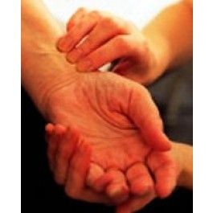Техника исследования пульса на лучевой артерии
1. Пальцами своих рук одновременно охватить запястья больного (в области лучезапястных суставов) таким образом, чтобы подушечки указательных и средних пальцев находились на передней (внутренней) поверхности предплечий в проекции лучевой артерии. Лучевая артерия пальпируется между шиловидным отростком лучевой кости и сухожилием внутренней лучевой мышцы.
2. Внимательно ощупать область лучевой артерии, прижимая её к подлежащей кости с различной силой, при этом пульсовая волна ощущается как расширение и спадение артерии.
3. Сравнить колебания стенок артерий на правой и левой руках больного. При отсутствии какой-либо асимметрии (неодинаковости) дальнейшее исследование пульса проводят на одной руке.
4. Для определения частоты пульса (если пульс ритмичен) подсчитать количество пульсовых волн за 15 с и умножить полученный результат на 4; в случае аритмии подсчёт проводят в течение 1 мин.
5. Занести данные исследования пульса в температурный лист (отметить точками красного цвета соответственно шкале пульса). При подозрении на облитерирующее заболевание сосудов нижних конечностей (резкое сужение просвета артерий (лат. obliteratio – стирание, сглаживание), наиболее частой причиной которого выступает атеросклероз аорты и её ветвей) пульс определяют на бедренных, подколенных артериях, сосудах стопы.
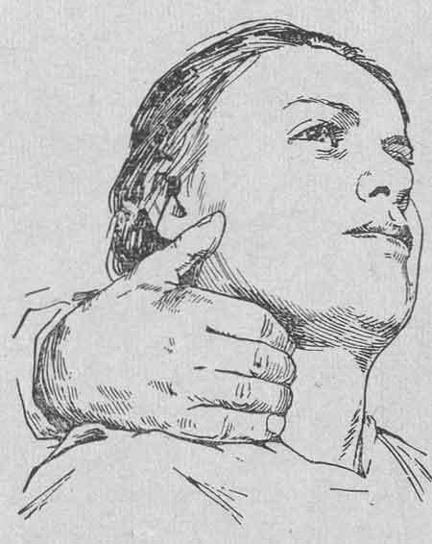Техника определения пульса на сонной артерии
При тяжёлом состоянии пациента оценивают наличие пульса на наружной сонной артерии (a. carotis externa).
1. Определить на передней поверхности шеи наиболее выступающую часть щитовидного хряща – так называемый кадык («адамово яблоко»).
2. Сместить указательный и средний пальцы по стенке хряща кнаружи, и установить их между хрящом и прилегающей мышцей.
3. Подушечками пальцев определить пульсацию сонной артерии. Исследование нужно проводить осторожно (с одной стороны), нельзя пережимать сонную артерию, так как она является богатой рефлексогенной зоной и существует опасность резкого рефлекторного замедления частоты сердечных сокращений (ЧСС) вплоть до потери больным сознания.
Свойства артериального пульса
1. Ритмичность пульса – её оценивают по регулярности следующих друг за другом пульсовых волн. Если интервалы между ними равны, то пульс считают правильным (ритмичный пульс, pulsus regularis), если различны – неправильным (аритмичный пульс, pulsus irregularis).
При мерцательной аритмии («сердечном бреде») ЧСС может быть больше числа пульсовых волн. В таких случаях возникает дефицит пульса, который обязательно следует подсчитывать. Например, у больного при аускультации тонов сердца определено 98 сердечных сокращений в минуту, а пульс на лучевой артерии составил 78 в минуту, следовательно, дефицит пульса равен 20.
2. Частота пульса – её определяют путём подсчёта числа пульсовых волн в минуту. В норме частота пульса колеблется от 60 до 90 в минуту и может изменяться в широких пределах в зависимости от пола, возраста, температуры воздуха и тела, уровня физической нагрузки. Наиболее частый пульс отмечают у новорождённых. В возрасте 25-60 лет пульс остаётся относительно стабильным. У женщин пульс чаще, чем у мужчин; у спортсменов и людей тренированных, а также у пожилых пульс реже. Учащение пульса происходит в вертикальном положении, при физических нагрузках, повышении температуры тела, сердечной недостаточности, нарушениях сердечного ритма.
Пульс с частотой менее 60 в минуту называют редким, более 90 в минуту – частым.
3. Наполнение пульса – оно определяется объёмом крови, находящимся в артерии, и зависит от систолического объёма сердца. При хорошем наполнении пульсовая волна высокая, хорошо различимая (пульс полный, pulsus plenus), при плохом – малая, плохо пальпируется (пульс пустой, pulsus vacuus). Едва ощутимый, слабый пульс называют нитевидным (pulsus filiformis); при его обнаружении медсестра должна немедленно сообщить об этом врачу.
4. Напряжение пульса – оно определяется той силой, которую нужно приложить для полного пережатия артерии. Если пульс исчезает при умеренном сдавлении лучевой артерии, то такой пульс характеризуют как пульс удовлетворительного напряжения; при сильном сдавлении пульс оценивают как напряжённый, при лёгком – ненапряжённый (мягкий). По напряжению пульса можно ориентировочно оценить АД внутри артерии: при высоком давлении пульс напряжённый, или твёрдый (pulsus durus), при низком – мягкий (pulsus mollis).
5. Величина пульса – её определяют на основании суммарной оценки напряжения и наполнения пульса, она зависит от амплитуды колебания артериальной стенки. Различают большой пульс (pulsus magnus) и малый пульс (pulsus parvus).
6. Форма пульса – она определяется скоростью изменения объёма артерии, зависящей от скорости, с которой левый желудочек выбрасывает кровь в артериальную систему. Быстрое растяжение и спадение артерии характерно для скорого пульса (pulsus celer). Такой пульс наблюдают при недостаточности аортального клапана, значительном нервном перевозбуждении. При медленном расширении и спадении артерии наблюдают медленный пульс (pulsus tardus), отмечающийся при аортальном стенозе. Пульс на правой и левой руках может быть неодинаковым (разного наполнения и напряжения) при аномалиях развития, сужении, сдавлении извне соответствующих лучевой, плечевой или подключичной артерий. В таких случаях исследование пульса проводят раздельно на обеих руках, а для характеристики работы собственно сердца – на той руке, где он лучше пальпируется. В типичных случаях у здорового человека обнаруживают ритмичный пульс с частотой 60-90 в минуту, удовлетворительного наполнения и напряжения, одинаковый (симметричный) с обеих сторон.
Артериальное давление
Артериальным называют давление, образующееся в артериальной системе во время работы сердца. В зависимости от фазы сердечного цикла различают систолическое и диастолическое АД. Систолическое АД, или максимальное, возникает в артериях вслед за систолой левого желудочка и соответствует максимальному подъёму пульсовой волны. Диастолическое АД поддерживается в артериях в диастолу благодаря их тонусу и соответствует спадению пульсовой волны.
Разницу между величинами систолического и диастолического АД называют пульсовым давлением. АД зависит от величины сердечного выброса, общего периферического сосудистого сопротивления, ОЦК, ЧСС. Измерение АД – важный метод контроля за состоянием гемодинамики как у здоровых, так и у больных людей. В повседневной практике АД измеряют непрямым аускультативным методом, предложенным в 1905 г. русским хирургом Николаем Сергеевичем Коротковым, с использованием сфигмоманометра (аппарата Рива-Роччи, также называемого тонометром). Сфигмоманометр состоит из ртутного или чаще пружинного манометра, соединённого с манжетой и резиновой грушей. Поступление воздуха в манжету регулируется специальным вентилем, позволяющим удерживать и плавно снижать давление в манжете. АД измеряется силой сопротивления пружины (в мм ртутного столба), которая передаётся стрелке, движущейся по циферблату с нанесёнными миллиметровыми делениями.

Для измерения АД имеет значение соблюдение следующих условий:

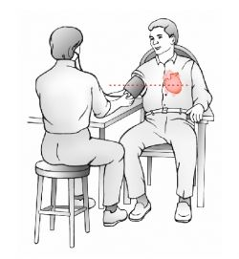 Условия измерения АД
Измерение должно проводиться в спокойной комфортной обстановке при комнатной температуре, после адаптации пациента к условиям кабинета в течение не менее 5 - 10мин.
За час до измерения исключить прием пищи.
За 1,5 - 2 часа курение, прием тонизирующих напитков, чая, кофе, алкоголя, применение симпатомиметиков, включая назальные и глазные капли.
В случае если процедуре измерения АД предшествовала значительная физическая или эмоциональная нагрузка, период отдыха следует продлить до 15-30 минут.

Положение больного
Измерение АД проводят в положении человека лёжа или сидя на стуле. В последнем случае пациент должен сесть на стул с прямой спинкой, опереться спиной на спинку стула, расслабить ноги и не скрещивать их, руку положить на стол. Опора спины на стул и расположение руки на столе исключают подъём АД из-за изометрического мышечного сокращения.
Рука должна лежать свободно, ладонью вверх.
Дополнительные измерения АД стоя (ортостаз) проводят через 2 мин после перехода в вертикальное положение для выявления ортостатической гипотензии. Измерение АД в ортостазе целесообразно проводить пациентам старшей возрастной группы (старше 65 лет), при наличии сахарного диабета, недостаточности кровообращения, вегето-сосудистой дистонии, а также пациентам, принимающим вазодилататоры или имеющим эпизоды ортостатической гипотензии в анамнезе.
Оснащение
Размер манжеты должен соответствовать размеру руки: резиновая раздуваемая часть манжеты должна охватывать не менее 80% окружности плеча; для взрослых лиц применяется манжета шириной 14 см и длиной 50 см (стандартный размер); необходимо иметь в наличии большую и маленькую манжеты для полных и худых рук, соответственно.
Разновидности манжет для механических тонометров
• Манжета (62х17 см) увеличенная, для окружности плеча 34 – 51 см
• Манжета (50х14 см) стандартная, для окружности плеча 25 – 41 см
• Манжета (45х10,5 см) подростковая, для окружности плеча 23 – 32 см
• Манжета (38х7 см) детская, для окружности плеча 17 – 28 см
• Манжета (33х5 см) детская, для окружности плеча 13 – 22 см
Стрелка тонометра перед началом измерения должны находиться на нулевой отметке.
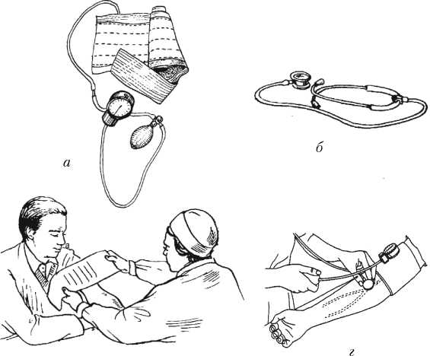
Рисунок 1.

Техника измерения АД
1.Наложить пациенту на плечо манжету сфигмоманометра на уровне его сердца (середина манжеты должна примерно соответствовать уровню четвёртого межреберья).
Манжета накладывается на плечо таким образом, чтобы средняя часть пневмокамеры находилась над проекцией артерии.(рис.1)
Между манжетой и поверхностью плеча должно помещаться два пальца (для детей и взрослых с маленьким объемом руки - один палец), а ее нижний край должен располагаться на 2,5 см выше локтевой ямки. Не рекомендуется накладывать манжету на ткань одежды, запрещено закатывать рукава с образованием сдавливающих валиков из ткани. Головка стетофонендоскопа фиксируется у нижнего края манжеты над проекцией плечевой артерии, причем не допускается создание значительного давления на кожу, а расположение головки под манжетой приводит к ошибкам в определении в первую очередь диастолического АД.
2.В ходе первого измерения АД (или перед ним) необходимо дополнительно провести оценку систолического АД пальпаторно. Пальпируется лучевая или плечевая артерии. При нагнетании воздуха в манжету фиксируются показания манометра в момент прекращения пульсаций артерии, как оценочное значение систолического АД, после чего компрессия продолжается еще на 30 мм рт.ст. Необходимо учитывать, что избыточно высокое давление компрессии вызывает дополнительные болевые ощущения и повышение АД.
3.Скорость снижения давления воздуха в манжете должна составлять 2 - 3 мм рт.ст. за секунду (или за время между последовательными сокращениями сердца). При давлении более 200 мм рт.ст. допускается увеличение этого показателя до до 4 - 5 мм рт.ст. за секунду, при этом проводят выслушивание (аускультацию) плечевой артерии.
4. Отметить на манометре значение, соответствующее появлению первых звуков (тонов Короткова, обусловленных ударами пульсовой волны) – систолическое АД; значение манометра, при котором звуки исчезают, соответствует диастолическому АД.
5. Выпустить весь воздух из манжетки, открыв вентиль, затем разъединить стык резиновых трубок и снять манжету с руки пациента.
6. Занести полученные величины АД в температурный лист в виде столбиков красного цвета соответственно шкале АД. Значение АД округляют до ближайших 2 мм.рт.ст.

7. Кратность измерений.
Повторные измерения проводятся с интервалом не менее 2-х минут, при этом самые низкие показатели считаются истинными.
8. Во время первого визита пациента необходимо измерить АД на обеих руках. При выявлении устойчивой значительной асимметрии (более 10 мм рт.ст. для систолического АД и 5 мм рт.ст. для диастолического АД), все последующие измерения проводятся на руке с более высокими цифрами. В противном случае измерения проводят, как правило, на "нерабочей" руке.
9. В ряде случаев большое значение имеет измерение АД в артериях нижних конечностей, особенно у больных моложе 30 лет (например, при коарктации аорты – врожденном сужении аорты, когда отмечается значительное снижение АД в бедренных артериях по сравнению с плечевыми). Измерение проводится с помощью широкой манжеты (той же, что и у лиц с ожирением). Для измерения АД в бедренной артерии пациента следует уложить на живот наложить на бедро обследуемого манжету и выслушивать подколенную артерию в подколенной ямке. В норме значения АД, измеренного в бедренной артерии, не должны существенно отличаться от АД в плечевой артерии.
10. Наиболее частые ошибки, приводящие к неправильному измерению АД: использование манжеты, не соответствующей охвату плеча, малое время адаптации пациента к условиям кабинета, высокая скорость снижения давления в манжете, отсутствие контроля асимметрии АД, не использование пальпации при первом измерении АД, неправильное положение руки пациента.
Суточное мониторирование артериального давления (СМАД)

Суточное мониторирование артериального давления - измерение артериального давления в течение суток через небольшие интервалы времени во время обычной активности пациента днем и во время сна ночью, с дальнейшей обработкой полученных данных на компьютере.
Принцип работы большинства аппаратов для СМАД основан на использовании классической манжеты, надуваемой через заранее установленные интервалы микропроцессором, который подвешен у больного через плечо. Рекомендуемая программа суточного мониторирования АД предполагает регистрацию АД с интервалами в 15 мин в период бодрствования и в 30 мин – во время сна.

Ситуации, в которых выполнение СМАД наиболее целесообразно:
- повышенная лабильность АД при повторных измерениях, визитах или по данным СКАД;
- высокие значения клинического АД у пациентов с малым числом факторов риска и отсутствием характерных для АГ изменений органов-мишеней;
- нормальные значения клинического АД у пациентов с большим числом факторов риска и/или наличием характерных для АГ изменений органов-мишеней;
- большие отличия в величине АД на приеме и по данным СКАД;
- резистентность к атигипертензивной терапии;
- эпизоды гипотензии, особенно у пожилых пациентов и больных СД;
- АГ у беременных и подозрение на преэклампсию.
Суточное мониторирование артериального давления позволяет проследить за суточными колебаниями артериального давления, выявить гипертонию, злокачественные формы артериальной гипертонии, ведущие к возникновению инсультов и инфарктов. Позволяет провести правильный почасовой подбор лекарственных препаратов и следить за адекватностью их воздействия.

Необходимо соблюдать нижеприведенные правила.
- Во время измерения АД рука с пневмоманжетой должна быть вытянута вдоль туловища и расслаблена.
- Исключаются интенсивные физические нагрузки и упражнения в день проведения мониторирования АД.
- Если измерение АД начинается во время ходьбы, нужно остановиться, опустить руку вдоль туловища и подождать окончания измерения.
- Пациенту не разрешается смотреть на показания прибора, так как это провоцирует у него тревожную реакцию, что может привести к искажению результатов и нивелировать основное преимущество СМАД.
- Ночью больной должен спать, а не думать о работе регистратора, иначе величины ночного АД будут недостоверными.
- Во время мониторирования пациент должен вести подробный дневник, в котором отражаются его действия и самочувствие.
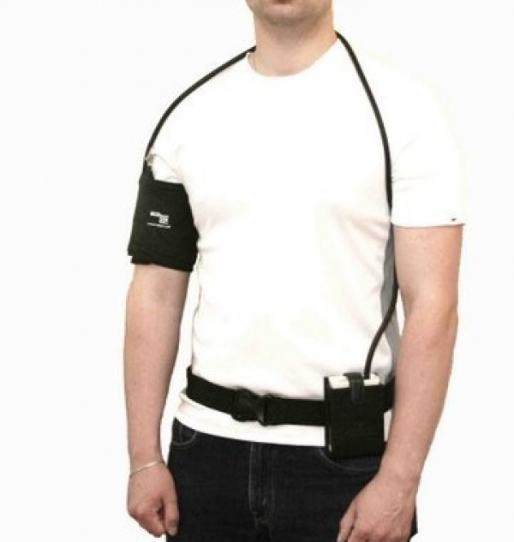Для СМАД могут быть рекомендованы только аппараты, успешно прошедшие строгие клинические испытания по международным протоколам для подтверждения точности измерений. При интерпретации данных СМАД основное внимание должно быть уделено средним значениям АД за день, ночь и сутки (и их соотношениям).

Измерение АД в домашних условиях

Самоконтроль артериального давления (СКАД)
Показатели АД, полученные в домашних условиях, могут стать ценным дополнением к клиническому АД при диагностике АГ и контроле эффективности лечения, но предполагают применение других нормативов. Принято считать, что величина АД 140/90 мм рт.ст., измеренная на приеме у врача, соответствует АД 130-135/85 мм рт.ст. при измерении дома. Оптимальная величина АД при СКАД не выше 130/80 мм рт.ст. Для СКАД могут быть использованы традиционные тонометры со стрелочными манометрами, но в последние годы предпочтение отдается автоматическим и полуавтоматическим приборам для домашнего применения, прошедшим строгие клинические испытания для подтверждения точности измерений. Следует с осторожностью трактовать результаты, полученные с помощью большинства имеющихся в настоящее время приборов, которые измеряют АД на запястье; необходимо также иметь в виду, что приборы, измеряющие АД в артериях пальцев кисти, отличает низкая точность получаемых при этом значений АД.
Величины АД, полученные при СКАД, позволяют получать дополнительную информацию о прогнозе ССО. СКАД показан при подозрении на изолированную клиническую артериальную гипертензию (ИКАГ) и изолированную амбулаторную артериальную гипертензию (ИААГ), при необходимости длительного контроля АД на фоне медикаментозного лечения, при АГ, резистентной к лечению. СКАД может применяться при диагностике и лечении АГ у беременных, у пациентов с СД, у пожилых лиц.
СКАД обладает следующими достоинствами:
- дает дополнительную информацию об эффективности АГТ;
- улучшает приверженность пациентов лечению;
- измерение проводится под контролем пациента, поэтому, в отличие от СМАД, в отношении полученных данных о величине АД, меньше сомнений по поводу надежности работы аппарата и условий измерения АД;
СКАД не может быть рекомендован в следующих ситуациях:
- измерение вызывает беспокойство у пациента;
- пациент склонен использовать полученные результаты для самостоятельной коррекции терапии.
Вместе с тем, необходимо учитывать, что СКАД не может дать информацию о величине АД в течение "повседневной" дневной активности, особенно у работающей части населения и об АД в ночные часы.

Наблюдение и уход за больными с сердечной недостаточностью
Следует помнить, что отёки на ранних стадиях заболевания могут быть скрытыми. В этих случаях задержка жидкости в организме может проявляться достаточно быстрым увеличением массы тела и уменьшением диуреза. Именно поэтому очень важен ежедневный контроль водного баланса у таких больных, т.е. сопоставление количества выпитой и введённой парентерально жидкости с количеством выделенной за сутки мочи (суточным диурезом). Суточный диурез должен составлять 1,5-2 л (70-80% от объёма всей потреблённой за сутки жидкости). Если мочи выделяется меньше 70-80% от объёма всей потреблённой за сутки жидкости, констатируют отрицательный диурез (т.е. часть жидкости задерживается в организме). Если количество мочи превышает количество выпитой за сутки жидкости, диурез считают положительным. Положительный диурез отмечают в период схождения отёков, при приёме мочегонных. Состояние водного баланса можно контролировать и путём взвешивания больного: быстрое увеличение массы тела свидетельствует о задержке жидкости. Следует помнить, что больные, находящиеся на постельном режиме и получающие мочегонные средства, должны быть обеспечены мочеприёмниками, суднами. У больных с хронической сердечной недостаточностью, вынужденных находиться на постельном режиме, часто развиваются трофические изменения в местах образования отёков – в области крестца, поясницы, лопаток, что может привести к образованию пролежней. В связи с этим особенно важны меры профилактики образования пролежней.
Наблюдение за водным балансом
Цели: выявление скрытых отёков, определение количества выделенной за сутки мочи, оценка адекватности терапии, в первую очередь мочегонной (диуретической).
Оснащение: медицинские весы, чистая сухая 2-3-литровая банка, два градуированных сосуда, лист учёта водного баланса, температурный лист.
Порядок действий:
1. Накануне предупредить больного о предстоящей процедуре и правилах сбора мочи, дать ему подробную информацию о порядке записей в листе учёта водного баланса.
2. В 6 ч утра разбудить пациента, чтобы он помочился самостоятельно в унитаз, либо выпустить ему мочу катетером; эту порцию мочи не учитывают.
3. Все последующие порции мочи до 6 ч утра следующего дня включительно пациент должен собирать в банку.
4. В течение дня больной или медсестра ведут учёт введённой в организм жидкости в миллилитрах, включая выпитую (первые блюда – 75% жидкости) и введённую парентерально.
5. С помощью градуированного сосуда подсчитать количество выделенной за сутки мочи.
6. Данные измерений занести в специальную графу температурного листа, или отдельный лист учета баланса жидкости и веса (рис. 1).
Оценка водного баланса
1. Подсчитать, какое количество жидкости должно выделиться с мочой. Количество мочи, которое должно выделиться (в норме), определяют по формуле: количество поступившей жидкости (включая не только содержание воды в пище, но и парентеральные растворы) умножают на 0,8 (80%).
2. Сравнить объём выделенной жидкости с ожидаемым количеством (вычисленным по формуле). Водный баланс расценивают как отрицательный, если жидкости выделено меньше, чем ожидают при расчёте по формуле, и как положительный – если жидкости выделено больше. Положительный водный баланс свидетельствует о схождении отёков и эффективности лечения, отрицательный – о нарастании отёков и неэффективности диуретической терапии (лечения мочегонными препаратами). При скоплении большого количества жидкости в брюшной полости с лечебной и диагностической целями проводят абдоминальную пункцию (парацентез). При её выполнении следует соблюдать осторожность, так как быстрое (одномоментное) удаление большого количества жидкости может вызвать коллапс.
Лист учета баланса жидкости и веса
ФИО пациента
Дата | Введено в/вену | Выпито, съедено | Выделено | Баланс жидкости | Динамика веса

Уход за больными, страдающими одышкой
Резко выраженная одышка, возникающая внезапно, носит название удушья. Оно является следствием общего нарушения бронхиальной проходимости – спазма бронхов, отека их слизистой оболочки, заполнения просвета вязкой мокротой – и называется бронхиальной астмой. В тех случаях, когда удушье обусловлено застоем крови в малом круге кровообращения вследствие слабости левого желудочка, принято говорить о сердечной астме, иногда переходящей в отек легких.
При появлении удушья медицинская сестра тут же должна сообщить об этом врачу и оказать помощь для облегчения дыхания: успокоить больного, помочь занять полусидячее положение в кровати, открыть форточку или окно и обеспечить приток свежего воздуха, дать больному кислород. При приступе бронхиальной астмы следует пациенту дать лекарства, снимающие спазм бронхов, которые принимаются через рот (теофедрин, эфедрин, антасман и др.). У ряда больных удается снять приступ применением лекарственных аэрозолей из карманных ингаляторов (сальбутамола, астмопента беротека и др.). При этом надо помнить, что действие ингалируемого препарата тем эффективнее, чем глубже он введен в дыхательные пути. Иногда помогают отвлекающие процедуры (горчичники, банки на спину, ручные и ножные ванны). Следует дать больному увлажненный кислород. Уход за больными, страдающими одышкой, предусматривает постоянный контроль за частотой, ритмом и глубиной дыхания. Палаты, в которых находятся больные с одышкой, должны быть просторными, иметь хорошую вентиляцию, быть обеспечены централизованной подачей кислорода, а при отсутствии этого на посту медсестры должно иметься достаточное количество кислородных подушек.
Оксигенотерапия – это применение кислорода с лечебной целью. При осуществлении процедуры кислород можно подавать из кислородной подушки через носовые катетеры, через маску. Современные палаты оборудованы для централизованной подачи кислорода из кислородных баллонов. Современные аппараты для оксигенотерапии имеют специальное устройство, позволяющее подавать больному не чистый кислород, а обогащенную кислородом смесь. В больничных учреждениях наиболее распространенным способом кислородотерапии является его ингаляция через носовые катетеры, которые вводят в носовые ходы на глубину, примерно равную расстоянию от крыльев носа до мочки уха. Реже используют носовые и ротовые маски, интубационные и трахеостомические трубки. Ингаляции кислородной смеси проводят непрерывно или сеансами по 30–60 мин несколько раз в день. При этом необходимо, чтобы подаваемый кислород был обязательно увлажнен. В настоящее время увлажнение кислорода достигается его пропусканием через аппарат Боброва. При отсутствии централизованной системы можно осуществлять подачу кислорода из подушки. Мундштук обертывают влажной марлей для увлажнения кислорода, держат его на расстоянии 4–5 см от больного. Скорость поступления кислорода регулируют краном на трубке. Подушки хватает на 4–7 мин, затем ее заменяют новой или вновь наполняют кислородом. В настоящее время при многих заболеваниях, сопровождающихся гипоксией, применяют гипербарическую оксигенацию – лечение кислородом в специальных барокамерах под повышенным давлением. Использование этого метода дает значительное увеличение диффузии кислорода в различные среды организма.
Пульсоксиметрия — методика определения количества кислорода, связанного с гемоглобином, в артериальной крови. К каждой молекуле гемоглобина может присоединится до четырех молекул кислорода. Средний процент насыщения молекул гемоглобина является кислородной сатурацией крови. 100% сатурация означает, что к каждая молекула гемоглобина в исследуемом объеме крови переносит четыре молекулы кислорода.
Принцип работы пульсоксометра основан на дифференцированном поглощении света с разной длинной волны гемоглобином в зависимости от степени насыщения кислородом.
Пульсоксиметр состоит из источника света двух длин волн (660 нм «красный» и 940 нм «инфракрасный»), фотоприемника, процессора, монитора.
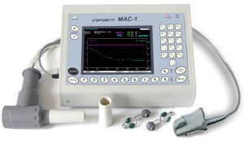
- Периферический датчик изучает «красный» и «инфракрасный» свет.
- Кровь поглощает излучение (степень зависит от сатурации кислорода).
- Оставшийся световой поток улавливается фотоприемником.
- Полученные данные обрабатываются в процессорном блоке и выводятся на экран монитора.

Нормы показаний
- 95-98 % у здоровых испытуемых
- более высокие значения бывают при кислородной терапии
- значения ниже этого уровня указывают на дыхательную недостаточность
Программное обеспечение пульсоксиметра позволяет прибору выделять пульсовой объем крови (артериальный компонент).
В большинстве моделей предусмотрено звуковое и графическое представление степени сатурации кислорода. Для вычисления сатурации достаточно 5-20 секунд.
Существует два вида пульсоксиметрии:
- Трансимиссионая.
Для анализа используется световая волна, проходящая через ткани организма. Излучающий и принимающий датчики располагаются напротив друг друга. Для исследования источник света и фотодетектор закрепляют на пальце, мочке уха, крыле носа.
- Отраженная.
Для анализа используется отраженная световая волна. Излучающий и принимающий датчики располагаются рядом. Прибор может измерять сатурацию кислорода на разных участках тела (предплечье, лицо, голень, живот и т.д.).
Основным преимуществом отраженной пульсоксиметрии считается удобство применения. Часть тела для крепления датчиков выбирается в зависимости от состояния больного, наличия вынужденного положения тела. Точность отраженной и трансмиссионой пульсометрии примерно одинаковая.

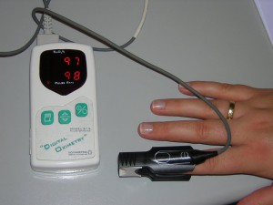
Решение о необходимости исследования принимает лечащий врач.
Основные показания для проведения пульсоксиметрии:
- Дыхательная недостаточность (в том числе и вероятная).
- Кислородная терапия.
- Длительный наркоз.
- Послеоперационный период (после восстановления сосудистой стенки, ортопедических операций, вмешательств на дистальных участках тела).
- Тяжелые хронические заболевания, сопровождающиеся высоким риском гипоксии.
- Подозрение на синдром обструктивного апноэ, синдром центрального апноэ сна и хроническую ночную гипоксемию.
Особенности ухода за больными после кардиохирургических вмешательств.
В последнее время широкое распространение получили кардиохирургические операции по восстановлению просвета коронарных сосудов, такие как ангиопластика и стентирование артерий.
Ангиопластика и стентирование коронарных артерий (чрезкожное коронарное вмешательство) один из методов лечения ишемической болезни сердца, позволяющий увеличить просвет пораженной атеросклеротическим процессом артерии. Основой процедуры является проведение баллонного катетера соответствующего диаметра в узкий участок сосуда под контролем рентгеноскопии и последующее его расширение. При этом происходит “раздавливание” атеросклеротической бляшки и увеличение просвета артерии сердца. После расширения сосуда в его просвет может быть установлен стент-металлический каркас.
После выполнения процедуры ангиопластики и стентирования коронарных артерий может быть отмечено возобновление симптомов стенокардии.
Для профилактики осложнений необходимо соблюдать некоторые правила.
Основные принципы рационального питания:
– в рационе должны быть разнообразные продукты для обеспечения потребностей организма в энергии, белках, витаминах, минеральных веществах, клетчатке;
– необходимо отдавать предпочтение диете с низким содержанием жиров животного происхождения и достаточным количеством овощей, фруктов и зерновых продуктов.
– сливочное масло и маргарин заменяют растительными маслами
– сахар используется только в умеренных количествах (не более 2 кусочков в день) или его заменители;
– уменьшается потребление жидкости (до 1-1,2 л в сутки) и поваренной соли (до 2-5 г в сутки).
Дозирование физической нагрузки
Нагрузки бытового характера сочетаются с рациональной физической активностью. Необходимо объяснить пациенту, что рационально подобранная физическая нагрузка способствует более экономной работе сердца за счет снижения пульса, нормализации артериального давления, улучшения обмена холестерина, уменьшения массы тела, улучшения психологического состояния. Вид физической активности (лечебная гимнастика, дозированная ходьба, велотренажер, плавание, ходьба на лыжах, спортивные игры и другие) и ее интенсивность подбираются строго индивидуально в зависимости от состояния пациента с учетом рекомендаций лечащего врача.
Физические тренировки должны носить систематический характер, проводиться не реже 3 раз в неделю по 30-50 минут и состоять из разминки (5-10 минут), собственно тренировки (20-30 минут) и периода восстановления (5-10 минут). Пациенты должны осуществлять самоконтроль за интенсивностью проводимой тренировки по общему самочувствию, уровню артериального давления (до и после нагрузки) и частоте пульса, который не должен превышать 70% от допустимого для возраста (формула расчета допустимого для вашего возраста пульса: 200 минус возраст).
Необходимо следить за уровнем артериального давления. Уровень артериального давления должен быть менее 140/90 мм.рт.ст., а при наличии сахарного диабета – менее 130/85 мм.рт.ст., т.к. повышенный уровень артериального давления является одним из факторов, нарушающих ток крови в коронарных сосудах.
При возобновлении или учащении приступов стенокардии, развитии нарушений сердечного ритма (учащении (урежении) сердечного ритма, появлении чувства “перебоев” в работе сердца), высоких (низких) цифрах артериального давления, появлении или усилении одышки следует незамедлительно информировать лечащего врача.

Помощь больному при проведении компьютерного мониторинга сердечной деятельности.
Холтеровское мониторирование ЭКГ (названа по имени американского исследователя Norman J. Holter, который впервые использовал ее в 1961г.) или динамическая электрокардиография – это длительная, чаще суточная, регистрация ЭКГ, проводимая в автономном режиме, в стационаре, амбулаторно, в условиях максимально приближенных к повседневной жизни обследуемого.
Т.к. исследование проводится без контроля медперсонала, пациенту необходимо разъяснить правила поведения во время холтеровского мониторирования ЭКГ.
Во время исследования запрещается:
– проведение водных процедур;
– проведение физиотерапевтического лечения;
– использования электрогрелок;
– проводить манипуляции с прибором;
– необходимо ограничить использование мобильного телефона.
На период исследования пациенту выдается индивидуальный дневник. В дневник вносится время приема лекарственных средств, время приема пищи, род занятий (начало и конец). Обязательно фиксируются ощущения (боль, одышка, перебои в работе сердца, сердцебиение), возникающие во время мониторирования.
Уход за больными в палате интенсивной терапии. Санитарно-противоэпидемический режим палат интенсивной терапии.
Отделение реанимации и интенсивной терапии должна быть отделено от остальных помещений тамбуром, оборудованным источником ультрафиолетового излучения. Двери должны быть постоянно закрытыми.
Студенты, врачи-слушатели, врачи-консультанты и т.д. перед входом в отделение реанимации и интенсивной терапии надевают маску, убирают волосы под шапочку, надевают бахилы поверх обуви. На выходе из реанимационного блока устанавливают емкость с крышкой для сбора использованной спецодежды. Вход в отделение в уличной обуви запрещен. Все приборы, аппараты и другие предметы, ввозимые и вносимые в отделение реанимации, должны быть обеззаражены.
Использованный перевязочный материал и мединструментарий, применявшиеся при работе с пациентами реанимационного отделения, собирают в специально выделенные емкости и обеззараживаются после окончания манипуляции одним из регламентированных методов. В помещении проводят влажную уборку с применением дезинфицирующих средств, после чего воздух обеззараживают одним из регламентированных методов.
Перед поступлением больного из операционной в палату интенсивной терапии, послеоперационную палату, перед госпитализацией, после выписки или перевода в другое отделение кровать, прикроватную тумбочку, подставку для подкладного судна и др. дезинфицируют. Кровать застилают одноразовыми постельными принадлежностями, или многоразовыми прошедшими камерную обработку по режиму для вегетативных форм микроорганизмов. По возможности соблюдают принцип цикличности заполнения палат.
Для больных с гнойно-септическими инфекциями выделяются отдельные блоки (секции), в которых стационарно устанавливают ультрафиолетовые бактерицидные облучатели закрытого типа. В палатах для больных с ГСИ персонал работает в промаркированных халатах, масках, шапочках, сменяемых ежедневно.
Самовольные передвижения и перемещения больных с гнойно-септическими инфекциями из палаты в палату или в другие отделения запрещаются.

ТЕХНИКА СНЯТИЯ ЭКГ
Важным навыком для медицинской сестры является правильная техника снятия ЭКГ (электрокардиограммы). Напомним, что электрокардиография — это методика регистрации электрических полей сердца, возникающих в процессе его деятельности. а также их получение их графического изображения на бумаге или дисплее. Электрокардиография является информативным и неинвазивным методом исследования работы сердца — удобным и ценным для пациента и лечащего врача.
Электрокардиограмма — это графическое изображение в виде кривой, полученное в процессе электрокардиографии на бумаге или дисплее. Запись ЭКГ проводится с помощью аппаратов — электрокардиографов. Любой электрокардиограф имеет:
- входное устройство;
- усилитель биопотенциала сердца;
- регистрирующее устройство.
Регистрация ЭКГ проводится в специально приспособленном и оборудованном помещении, а также в палате у постели больного, на дому, на месте оказания медицинской помощи, в карете скорой помощи.
Кабинет ЭКГ должен быть удален от любых предполагаемых источников электрических помех. Целесообразным является экранирование кушетки: она покрывается специальным одеялом с вшитой заземленной (!) металлической сеткой.

Техника снятия ЭКГ: алгоритм
Непосредственно перед плановой регистрацией ЭКГ пациент не должен принимать пищу, курить, употреблять возбуждающие напитки (чай, кофе, «энергетики»), нагружать организм физически.
Фиксируем в необходимой документации персональные данные пациента, номер истории болезни, дату и время снятия ЭКГ.
Укладываем пациента на кушетку в положение лежа на спине. Обезжириваем те участки кожи, куда будем накладывать электроды — протираем их салфеткой, смоченной в изотоническом растворе хлорида натрия (0,9%).
Накладываем электроды: 4 пластинчатых — на нижние трети внутренней поверхности голеней и предплечий, а на грудь — грудные электроды, снабженные присосками-грушами. При одноканальной записи используют 1 грудной электрод, при многоканальной — несколько.
К каждому электроду присоединяем провода определенного цвета, идущие от электрокардиографа. Общепринятая маркировка проводов электрокардиографа:
- красный — правая рука;
- желтый — левая рука;
- зеленый — левая нога;
- черный — правая нога (заземление пациента);
- белый — грудной электрод.
При регистрации ЭКГ в 6 грудных отведениях при наличии шестиканального электрокардиографа используют следующую маркировку наконечников:
- красный — для подключения к электроду V1;
- желтый — к V2;
- зеленый к V3;
- коричневый — к V4;
- черный — к V5;
- синий или фиолетовый — к V6.
Чаще всего ЭКГ регистрируют в 12 отведениях:
- 3 стандартных (двухполюсных) отведения (I, II, III);
- 3 усиленных однополюсных отведения;
- 6 грудных отведений.

Стандартные (двухполюсные) отведения ЭКГ
Регистрация стандартных отведений от конечностей проводится при попарном подключении электродов:
- I стандартное отведение — левая рука (+) и правая рука (-);
- II стандартное отведение — левая нога(+) и правая рука (-);
- III стандартное отведение — левая нога (+) и левая нога (-).
Электроды накладываются на левой руке, правой руке и левой ноге (смотрите маркировку на рисунке). На правую ногу накладывается 4-й электрод для подключения к заземляющему проводу.
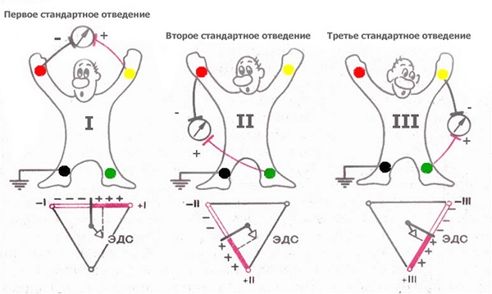
Формирование трех стандартных электрокардиографических отведений от конечностей. Внизу — треугольник Эйнтховена, каждая сторона которого является осью того или иного стандартного отведения

Усиленные однополюсные отведения от конечностей
Однополюсные отведения характеризуются наличием только одного активного — положительного — электрода, отрицательный электрод индифферентен и представляет собой «объединенный электрод Гольберга», который образуется при соединении через дополнительное сопротивление двух конечностей.
Усиленные однополюсные отведения имеют следующие обозначения:
- aVR — отведение от правой руки;
- aVL — от левой руки;
- aVF — от левой ноги.
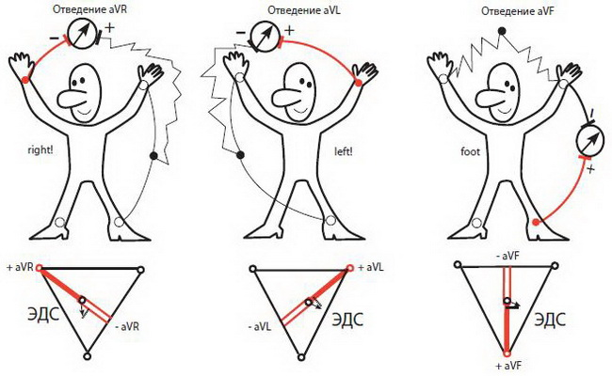
Формирование трех усиленных однополюсных отведений от конечностей. Внизу — треугольник Эйнтховена и расположение осей трех усиленных однополюсных отведений от конечностей.

Грудные отведения
Грудные отведения в ЭКГ являются однополюсными. Активный электрод присоединяется к положительному полюсу электрокардиографа, а объединенный от конечностей тройной индифферентный электрод — к отрицательному полюсу аппарата. Грудные отведения принято обозначать буквой V:
- V1 — активный электрод располагают в IV межреберье у правого края грудины;
- V2 — в IV межреберье у левого края грудины;
- V3 — между IV и V межреберьями по левой окологрудинной линии;
- V4 — в V межреберье по левой среднеключичной линии;
- V5 — в V межреберье по передней подмышечной линии;
- V6 — и V межреберье по средней подмышечной линии.
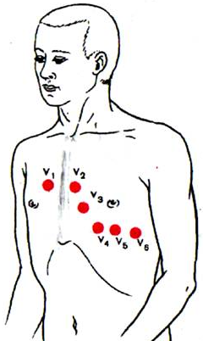

Выбор усиления электрокардиографа
При подборе усиления каждого канала электрокардиографа необходимо, чтобы напряжение в 1 mV вызывало отклонение гальванометра и регистрирующей системы в 10 мм. В положении переключателя отведений «0» регулируют усиление аппарата и регистрируют калибровочный милливольт. При слишком большой амплитуде зубцов (1 mV = 5 мм) можно уменьшить усиление, при малой (1 mV = 15-20 мм) — увеличить.

Регистрация ЭКГ
Запись электрокардиограммы проводится при спокойном дыхании пациента. Сначала — в I, II, III стандартных отведениях, далее — в усиленных однополюсных отведениях от конечностей (aVR, aVL, aVF), затем — в грудных отведениях V1. V2, V3, V4, V5, V6. В каждом из отведений следует регистрировать не менее 4-х сердечных циклов.

